## DB刷库

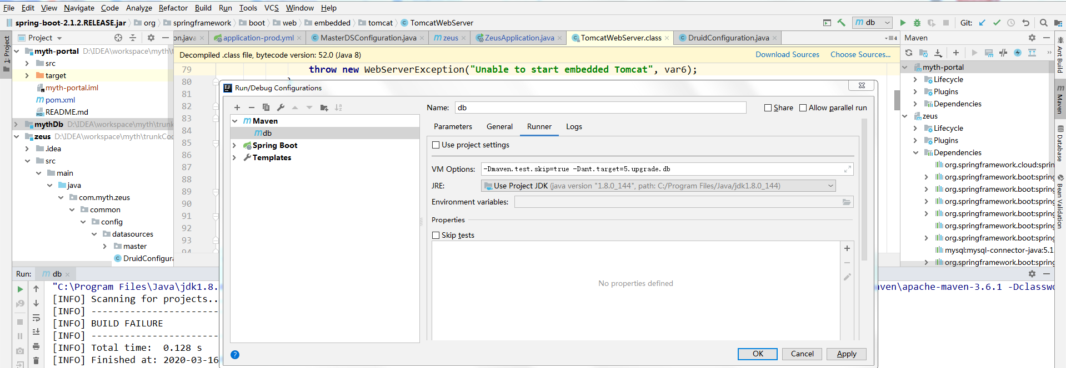

利用maven命令配合liquibase刷库

-Dmaven.test.skip=true -Dant.target=5.upgrade.db

利用上图直接运行会报错No goals have been specified for this build. You must specify a valid lifecycle phase or a goal i

，解决办法

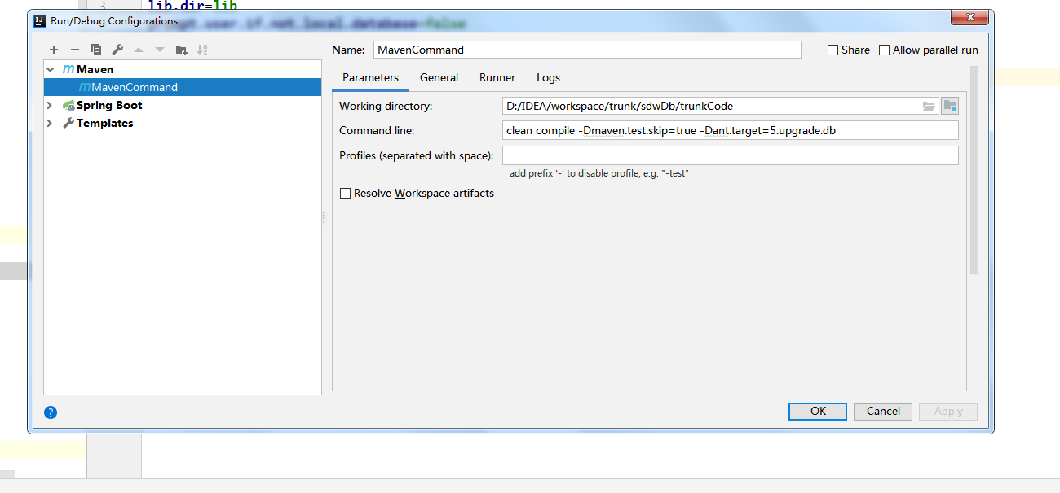

或者在pom中加入<**defaultGoal**>compile</**defaultGoal**>

Db数据库创建

## 安装core包

打开项目时打开项目中的pom

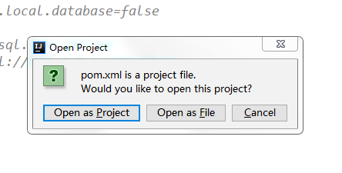

选择图片中的选项

打开mythCore

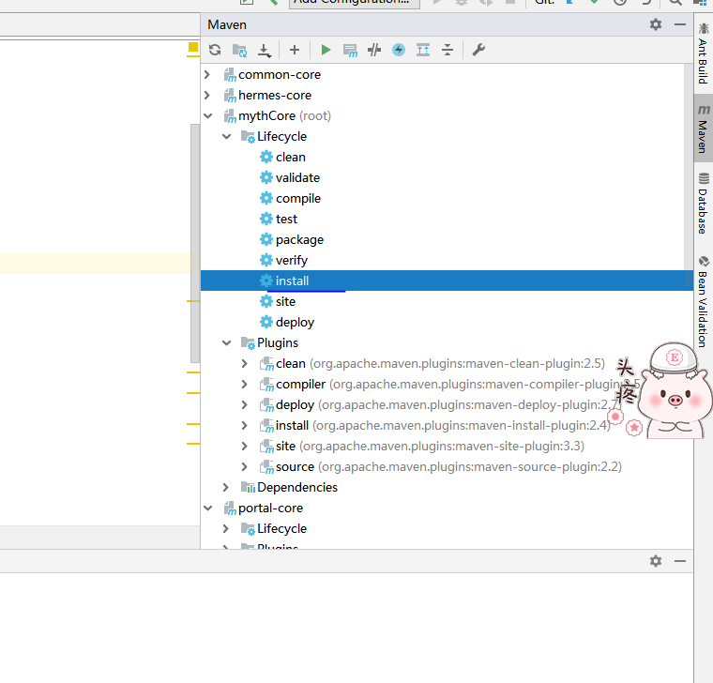

## Idea导入模块

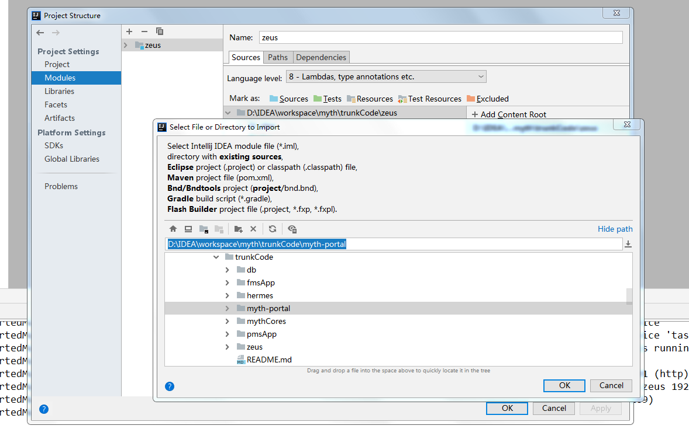

## 四．本地的测试路径

127.0.0.1:7100/mythportal/user/test

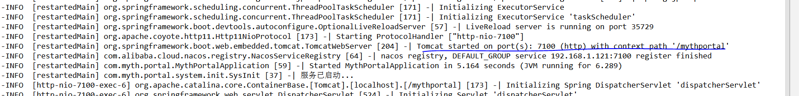

Yml中配置的是项目更路径

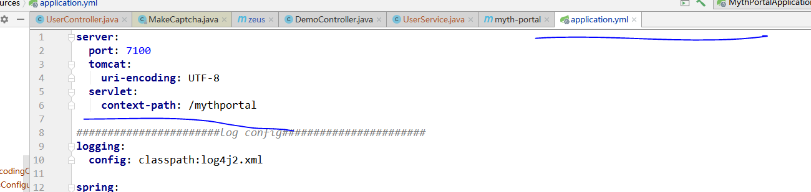

## 五．Nacos

<http://120.79.47.160:8840/nacos> 盛莲nacos url

## Core使用

在中定义完公用的功能然后打包

如果core用到自动注入，引用其的zeus,portal要在启动类上加上

@ComponentScan(basePackages = {**"com.myth.common.core"**,**"com.myth.portal"**})

## Feign微服务模块间调用

服务之间调用使用feign。通过nacos可以通过applicationname调用。

引入依赖：

<!-- feign微服务模块调用 -->  
<dependency>  
 <groupId>org.springframework.cloud</groupId>  
 <artifactId>spring-cloud-starter-openfeign</artifactId>  
 <version>2.2.2.RELEASE</version>  
</dependency>

启动类添加@EnableFeignClients注解

配置yml